班级动态(9.9)
一、来园基本情况
来园人数：应到30人，实到30人。
儿童（男孩） | 今日重点关注：自主放物品并摆放整齐 | 儿童（女孩） | 今日重点关注：自主放物品并摆放整齐
王秋逸 | √ | 肖妙青 | √
纪苏晨 | ⭕ | 嵇羽晞 | √
赵夏冉 | √ | 管亦星 | √
白新奇 | √ | 陈怡何 | √
丁载誉 | √ | 陈艺茹 | √
杨言希 | ⭕ | 刘佩琦 | ⭕
樊晏清 | √ | 朱柯逸 | √
邵祉琛 | √ | 胡欣芮 | √
刘与一 | √ | 李梦兮 | √
蔡镇远 | √ | 张心愉 | √
崔子瑜 | √ | 徐佳一 | √
陶书宇 | √ | 曹婳 | √
李一凡 | √ | 顾一冉 | √
冯子乐 | √ | 朱天文 | √
孔梓睿 | √ | 黄雅萌 | √

- 户外活动
今天孩子们在跑道区进行了游戏，他们很喜欢跑步，已经有了竞争意识，会自己加快速度，想要跑第一名。
看我们跑得多快呀！
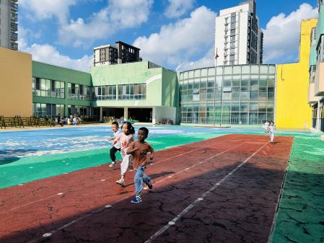 | 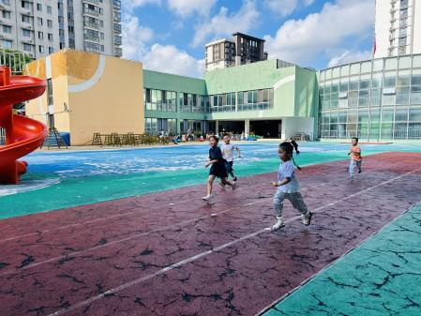
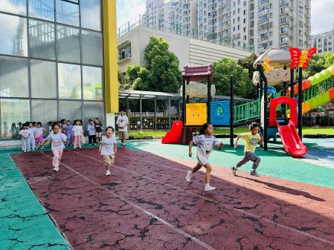 | 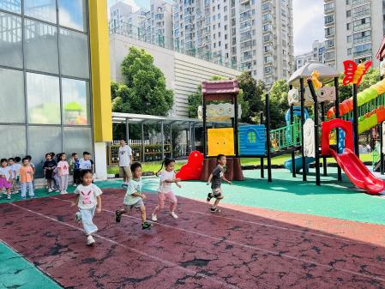

三、区域游戏
通过孩子们的讨论，本学期我们设置了建构区（地面建构、桌面建构）、美工区、自然材料区、科探区、图书区、益智区。来看看我们的游戏吧
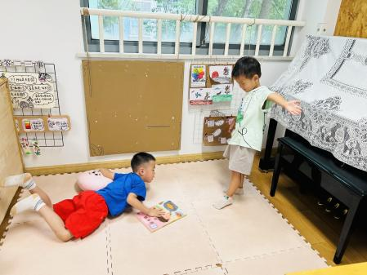 | 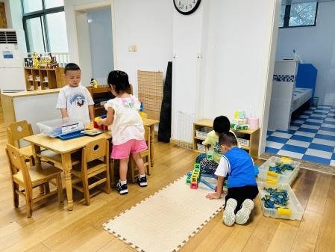 | 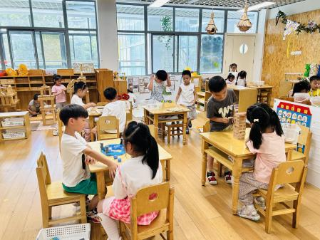
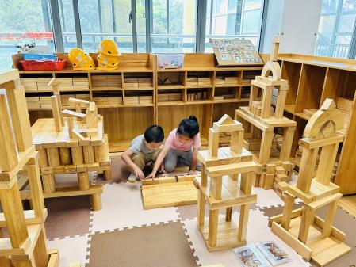 | 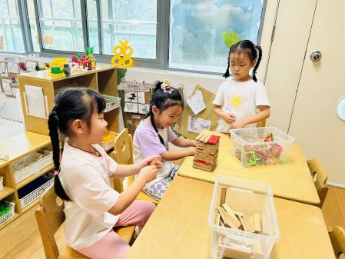 | 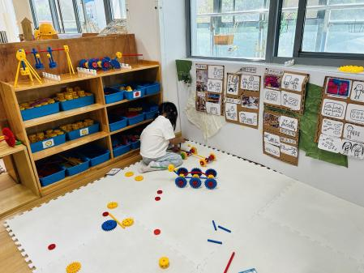
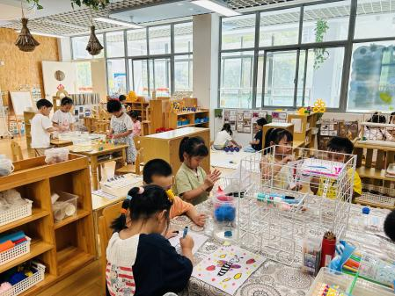 | 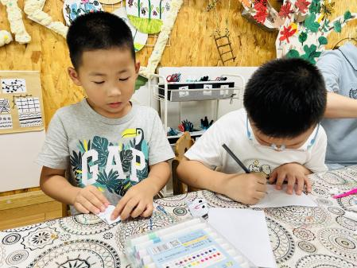 | 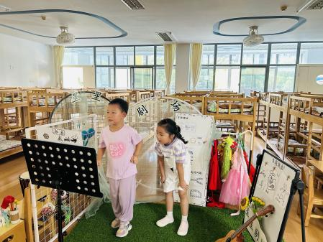

四、集体活动
1.语言：小熊长大了
《小熊长大了》是一则充满童趣的教育故事，故事中语言通俗易懂，富有生活化，主要讲述了小熊和其他小动物们在生长过程中发生的有趣的故事。这则故事蕴含着“每个人都和小动物们一样，会不断地长高、长大，不断地变化”以及“长大了，身体变化了，本领也增大了”的道理。孩子们能够欣赏故事，理解什么是长大，体验成长的乐趣。肖妙青、嵇羽晞、管亦星、陈怡何、陈艺茹、刘佩琦、朱柯逸、胡欣芮、张心愉、曹婳、顾一冉、黄雅萌、王秋逸、白新奇、丁载誉、杨言希、樊晏清、刘与一、蔡镇远、崔子瑜、李一凡、冯子乐等小朋友能尝试用动作、表情、语言来表达故事中小动物们成长的喜悦之情。
附故事：
暑假过去了，幼儿园要开学了，小熊还在树洞里呼呼睡觉,动物朋友们都来了，他们大声喊“小熊，小熊，快起来，我们上幼儿园去吧，我们现在是大班小朋友啦！”小熊从树洞里出来一看，呦！小马、小兔和小象这些朋友都来了。
小马说：“你们瞧，我长大了，腿也长了，背也宽了，可以背大木头了。”小马背起一根大木头飞快的跑了一圈。
小兔说：“你们瞧，我也长大了，我的脚丫子变大了，跳得更高了。”小兔抬起脚，让大家看看她那双大大的新鞋，又高高的跳起来，从小树上摘下几个果子。
小象说：“你们瞧，我也长大了，我的鼻子更长，更有力气了”小象把长鼻子伸到小河里，吸足了水，往天上一喷。呀，好像下了一场大雨。
小熊对着河水照了照自己，嘟囔着说：“就是我没长大，好像还和原来一样。”朋友们对小熊说：“快穿上衣服走吧！”小熊赶紧穿衣服，咦！衣服怎么变紧了啊，小熊抬脚穿鞋子，鞋子怎么变小了啊，好不容易才把脚伸进去，一走路，鞋子就被顶破了，脚指头都露在了外面，小熊真着急。这时，熊妈妈拿出早已准备好的新衣服、新鞋子，还有一顶新帽子，说：“小熊，快来换上吧！”小熊穿上新衣服、新鞋子，戴上新帽子，这时刮来一阵大风，把小熊的帽子吹跑了。小熊追着帽子跑，风把帽子刮过了小河，小熊着急，使劲一跳，跳过小河，追上了帽子，小熊说：“啊，原来我也长大了。”
长大了，大家都长大了，小动物们一起高高兴兴地上幼儿园去了。
五、温馨提示
1.有一些小朋友的指甲有点长了，大家抽空可以给孩子剪一剪啦！
2.准备的区域材料本周内提醒孩子带来幼儿园噢~

